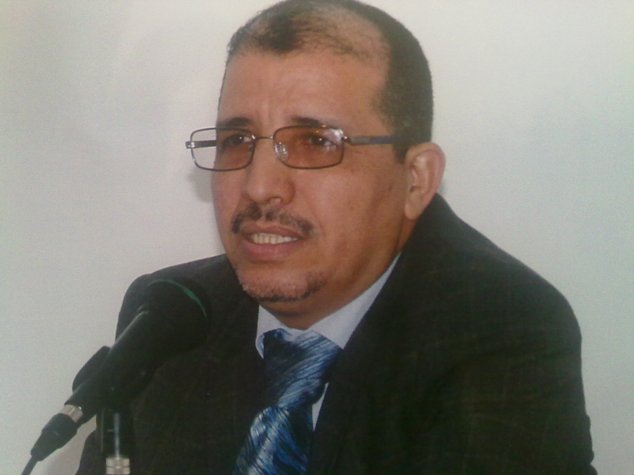
الهـــويــــة

الاسم الشخصي : أحمـــد
الاسم العائلـي : كروم
تاريخ ومكان الازدياد: 31-12-1964 (تارودانت) المغرب
الشعبة : اللغة العربية وآدابــــها
التخصص : اللسانيات العامــــة
الإطار : أستاذ التعليم العالي
العنوان كلية الآداب والعلوم الإنسانية - أكادير –المغرب.
البريد الإلكتروني : a.kerroum@uiz.ac.m
الموقع الإلكتروني : http://zagui.jeeran.com
http://www.freewebs.com/ahmedkerroum

الشهادات المحصل عليها
1983 باكلوريا من ثانوية محمد الخامس للتعليم الأصيل بتارودانت المغرب.
1987 الإجازة من كلية اللغة العربية : (جامعة القرويين مراكش)
1989 دبلوم الدراسات المعمقة في اللسانيات العامة : (جامعة الصربون بباريس)
1994 الدكتوراه الوطنية في اللسانيات العامة : ( جامعة الصربون بباريس )
2000 دكتوراه الدولة تخصص الدراسات اللغوية العربية: (جامعة ابن زهر بأكادير-المغرب)
2006 إجازة في اللغة الإنجليزية وآدابها (جامعة ابن زهر-كلية الآداب بأكادير)
*الأداء التربوي
-إستاد التعليم العالي بكلية الآداب والعلوم الإنسانية بأكادير . تاريخ الالتحاق بالمؤسسة(1994)
- أستاذ بوحدة التكوين والبحث للدراسات العليا "التواصل وتحليل الخطاب في الأدب العربي"، بكلية الآداب والعلوم الإنسانية بأكادير.
-أستاذ في الدراسات العليا المتخصصة في الموارد البشرية بكلية الآداب والعلوم الإنسانية بأكادير.
- أستاذ زائر لجامعات عربية وأجنبية.

مسؤوليات ومهام تأطيرية
-الإشراف على بحوث الدكتوراه ومناقشتها.
-الإشراف على بحوث الدراسات العليا المعمقة ومناقشتها.
- المشاركة في فحص ومناقشة أطاريح دكتوراه الدولة بمختلف الجامعات المغربية.
-المشاركة في مناقشة شهادات التأهيل الجامعي.
-المشاركة في اللجنة العلمية لاختيار الأطر الجامعية.
-المشاركة في قراءة مقالات وتقويمها قصد النشر.
-المشاركة في لجان الأنشطة العلمية والثقافية لقسم اللغة العربية وآدابها .
- مستشار في بعض المجلات الدولية وتحكيم أعمالها.
الجوائز والدروع التقديرية:
- حاصل على جائزة علال الفاسي الفكرية الأولى، الرباط ، المغرب(2011)
- حاصل على الجائزة التقديرية من جامعة ابن زهر بأكادير، المغرب (2011)
_ حاصل على درع تقديري من جامعة طيبة بالمملكة العربية السعودية (2010)
*مهام إدارية
- رئيس قسم اللغة العربية وآدابها بكلية الآداب بأكادير(2001/2003) .
- عضو في مجلس كلية الآداب والعلوم الإنسانية بأكادير.(1998، 2010)
- عضو في لجنة البحث العلمي بكلية الآداب والعلوم الإنسانية بأكادير .
- منسق فريق البحث "التعليم والترجمة" بكلية الآداب والعلوم الإنسانية بأكادير.
- عضو في مختبر الأعلام والمصطلحات في التراث العربي السوسي.
- عضو في اللجنة العلمية لمركز الترجمة وحوار الحضارات بجامعة القاضي عياض بمراكش.
- عضو في رابطة الكتاب والأدباء العرب.
- عضو في مجموعة البحث في اللسانيات التطبيقية بأكادير.

*الكتب المنشورة:
-مستويات التنظير في الصرف العربي، المطبعة الوطنية بمراكش، 2007
-الاستدلال في معاني الحروف دراسة في اللغة والأصول"، المطبعة الوطنية بمراكش، 2000م
- الطبعة الثانية دار الكتب العلمية بيروت لبنان 2009م
- المعنى الحرفي دراسات في السياق والمضمون( ترجمة) قريبا دار الكتاب المتحدة بيروت لبنان .
*المقالات المنشورة
مقالات في اللغة واللسانيات:
- " النحت في اللغة العربية مظاهر وإشكالات".صدر في مجلة دراسات التي تصدرها كلية الآداب والعلوم الإنسانية بأكادير العدد الثامن 1998م.
_ "اللغة العربية بين الموقع والهوية". صدر في مجلة حوليات كلية اللغة العربية، مراكش، العدد الثالث عشر 1420/1999م.
- "قرائن التنصيص في أصول منهجية خطاب مقدمة الأشباه والنظائر في النحو للسيوطي"، صدر في مجلة دراسات التي تصدرها كلية الآداب والعلوم الإنسانية باكادير، العدد العاشر 2001م.
-"معاني "الواو" العاطفة بين الاصطلاح المعنوي والتقعيد اللغوي الأصولي"، مجلة اللسان العربي تصدرها المنظمة العربية العربية للتربية والثقافة والعلوم مكتب التنسيق والتعريب، الرباط، العدد 50، 2001م.
- "الدليل المفسر بين تلازم المثل والتأويل"، صدر في مجلة المنهاج، إسلامية فكرية، تصدر عن مركز الغدير للدراسات الإسلامية، بيروت /لبنان/ العدد الثالث والعشرون، السنة، السادسة 1422/2001م.
_"أصول مناهج البحث في مقدمة الأشباه والنظائر" صدر في مجلة جذور التراث، النادي الأدبي الثقافي بجدة، المملكة العربية السعودية، العدد السادس، 2001م.
- "السمات الدلالية لمعاني الحروف"، ضمن الأعمال المهداة إلى المرحوم عبد النبي ماموني، منشورات كلية الآداب والعلوم الإنسانية، أكادير 2001م.
- "مقاربات نظرية في مظاهر الربط الحجاجي لبنية الاقتضاء"، مجلة عالم الفكر، المجلس الوطني للثقافة والفنون والآداب، الكويت، المجلد 32، 2004م
-دراسات في النص عند الأصوليين، مدارات ثقافية وفكرية، أعمال مهداة تكريما للأستاذين العربي المنزيل ومحمد جمور، منشورات كلية الآداب والعلوم الإنسانية ، سلسلة شهادات 3، أكادير، المغرب، 2006م.
- أدوار الاقتضاء وأغراضه الحجاجية في بناء الخطاب، ضمن مؤلف جماعي حول الحجاج تنسيق، د. حافيظ إسماعيل علوي، عالم الكتاب الجديد، الأردن، 2010.
- الترجمة والتأويل التداولي: مجلة علم الفكر، المجلس الوطني للثقافة والفنون والآداب، الكويت، في عددها القادم 3201
- استلزام التخاطب في معاني العطف: مجلة دراسات، كلية الآداب والعلوم الإنسانية، أكادير، المغرب، ع 16، 2011م
مقالات في التراث والحضارة الإسلامية:
-طليطلة : التاريخ لازال شاهدا، مجلة العربي، وزارة الإعلام، الكويت، العدد 528، شعبان 1423/ نوفمبر 2002م
-خطورة الحيل على مصالح العباد" صدر بمجلة الوعي الإسلامي، وزارة الأوقاف، الكويت، ع، 429،جمادى الأولى1422/يوليو أغسطس 2001م.
- مواقف المصطلح في صراع الحضارات، مجلة الوعي الإسلامي، العدد: 454، جمادى الآخرة 1424 هـ.
-استثمار المعارف في فهم النص عند الأصوليين، آفاق الثقافة والتراث، جمعة الماجد للثقافة والتراث، دبي، الإمارات العربية المتحدة، أبريل 2005م.
- رعاية النسل ومقصد الاستخلاف في الاجتهاد الأصولي، مجلة الإحياء، الرابطة المحمدية للعلماء، الرباط، العدد 36، ماي 2012، ص188- 213.
أعمال ومقالات في الترجمة:
- البنية الثقافية للخوف من خلال أعمال الروائية الأمريكية فلانري أكنور (ترجمة)، مجلة جسور، المجلة الدولية لعلوم الترجمة واللغة، 2007م.
- ترجمة المصطلحات البيئية وأثرها في التواصل المعرفي، مجلة عين ، العدد الثاني، الجمعية العلمية السعودية للغات والترجمة، الرياض ، المملكة العربية السعودية، 2008م
- ترجمة معاني القرآن بين تحديات المصطلح ومطالب الدلالة، أعمال منشورة في الندوة الدولية للنص الديني والترجمة، المطبعة الوطنية مراكش 2009م.
- مفهوم البناء وأثره النظري في اكتساب المهارات المعرفية، مجلة عالم الفكر، المجلس الوطني للثقافة والفنون، العدد 38، السنة 2009م،

مقالات وقراءات في ملاحق ثقافية
-قراءة في كتاب "الصوت في الدراسات النقدية والبلاغية"، للدكتور عبد الحميد زاهيد، صدر في جريدة العلم الثقافي، السنة31/9رجب1421/7أكتوبر2000.
-"الدلالة الاشتقاقية من خلال المفهوم والتأثيل لدى طه عبد الرحمن"، جريدة العلم الثقافي، السنة31/14شعبان 1421/11 نونبر 2000.
-"جهود القراء واللغويين في فهم النص القرآني"، مجلة العلم، ملحق الفكر الإسلامي، السنة 9/6جمادى الثانية 1420/ 17 شتنبر 1999م.
-قراءة في كتاب "نبر الكلمة وقواعده في اللغة العربية"،للدكتور عبد الحميد زاهيد، جريدة العلم الثقافي، 30/السبت4 شعبان 1420/13 نونبر 1999م.
-"التأليف الاجتهادي، قراءة معرفية في كتاب اللسان والميزان لطه عبد الرحمن"، جريدة العلم، ملحق الفكر الإسلامي، السنة 8/الجمعة 5 صفر 1420/21 ماي 1999م.
-"جهود القراء واللغويين في فهم النص القرآني (2)، العلم، ملحق الفكر الإسلامي، السنة 9/الجمعة12 رجب 1420/22 أكتوبر 1999م.
- قراءة كتاب "في الصواتة الزمنية الوقف في اللسانيات الكلاسيكية" للدكتور مبارك حنون، تنظيم المندوبية الجهوية للثقافة بأكادير ، 2005م.
- قراءة في كتاب " الأسس الإبستيمولوجية" للدكتور محمد العمري، كلية الآداب مراكش، 28 فبراير 2013.
- قراءة في رواية "مرافئ الحب السبعة " للدكتور علي القاسمي، مركز النور الثقافي العراقي، 22مارس ، 2013.

مشاركات في ندوات وطنية ودولية
- المشاركة في ندوة "خطاب المقدمات" التي نظمتها شعبة اللغة العربية وآدابها بأكادير (19 - 20 فبراير97م) عنوان العرض " أصول مناهج البحث في مقدمة الأشباه والنظائر للسيوطي".
- المشاركة في ندوة " الحجاج والإقناع في البلاغتين العربية والغربية" التي نظمتها شعبة اللغة العربية وأدابها بمكناس (12 - 13 مارس98م). عنوان العرض " إشكالية الربط الاستدلالي في بنية الإقتضاء".
- المشاركة في ندوة " دور اللغة والأدب في مغرب اليوم " التي نظمتهاها كلية اللغة العربية بمراكش يومي (13-14 نونبر 98م). عنوان العرض : " مظاهر العالمية في اللغة العربية ".
-المشاركة في ندوة "البحث العلمي والتنمية" التي نظمتها وزارة التعليم العالي وتكوين الأطر والبحث العلمي بالرباط، 13-14 أبريل 2001م.
- المشاركة في يوم دراسي تكريما للمرحوم الدكتور أحمد لبزار، كلية اللغة العربية بمراكش1998
-المشاركة في ندوة "النقد التطبيقي بين النص والمنهج" التي نظمتها كلية الآداب والعلوم الإنسانية بأكادير بالتعاون مع رابطة الأدب الإسلامي العالمية، 16-18 يناير 2001.
-المشاركة في المائدة المستديرة حول "حقوق الإنسان بين الشريعة والقانون" التي نظمها مركز الدراسات الدستورية والسياسية بكلية الحقوق بجامعة القاضي عياض بمراكش 2/5/2002.
-المشاركة في المائدة المستديرة التي نظمها مكتب التنسيق والتعريب بالرباط حول "معجم الاستشهادات " للدكتور علي القاسمي، 8/5/2002.
-المشاركة في ندوة "قضايا التراث العربي المخطوط"، نظمتها مجموعة الأدب العربي بسوس تكريما للأستاذ المحقق الدكتور عزة حسن، 20-21 مايو 2002.
-المشاركة في يوم دراسي تكريما للأستاذ محمد الطوكي، كلية الآداب والعلوم الإنسانية بمراكش 16 دجنبر 2004.
-المشاركة في ورشة عمل حول "تأهيل الكلية ورهان الجودة"، معهد الحسن الثاني للزراعة والبيطرة، 29 ماي 2004.
- المشاركة في ندوة "مناهج البحث في الدراسات القرآنية"، شعبة الدراسات الإسلامية، أكادير، 25-26 مارس 2005.
_ المشاركة في ندوة الدولية الخطاب الديني والترجمة، كلية الآداب والعلوم الإنسانية ، مراكش 2008م
- المشاركة و الإشراف على ندوة أقامتها جمعية المسار بدار الحي ، أزرو أكادير 2008م.
- المشاركة في الندوة الدولية الثانية الخطاب الديني والترجمة، كلية الآداب مراكش 2009م.
- المشاركة في ندوة " الأدب بالجنوب المغربي في القرن الرابع عشر للهجرة"، تزنيت، 8-9 ماي 2010
- المشاركة في المؤتمر الدولي الثالث حول الترجمة والتعريب ، الجمعية العلمية السعودية للغات والترجمة، جامعة الإمام المملكة العربية السعودية 28-29 دجنبر 2009م.
- المشاركة في الملتقى الدولي حول "منهاج تعليم اللغة العربية وتعلمها الاختيارات النظرية وكيفية تطبيقها" بمدينة الجزائر ، 17 – 18 ماي 2010,
- المشاركة في الملتقى الدولي الثامن بمراكش حول البيداغوجيا وتعليم اللغات نونبر 24 – 26 – 2010.
- المشاركة في المؤتمر الدولي حول " الجامعات العربية ودورها في تعزيز مبدأ الوسطية لدى الشباب العربي"، جامعة طيبة، المملكة العربية السعودية، 6 – 9 مارس 2011. موضوع المشاركة: " الأدوار الفاعلة للأستاذ الجامعي في بناء الفكر الوسطي".
- المشاركة في اليوم الدراسي الذي نظمه مركز وادي سوس للدراسات والخدمات يوم السبت 5 مارس 2011، بتنسيق مع نيابة وزارة التربية الوطنية لعمالة إنزكان أيت ملول، والمديرية الجهوية للثقافة بأكادير، حول "الوثائق و المخطوطات و البحث العلمي." موضوع المشاركة: " المخطوط والناسخ المجهول".
- المشاركة في المؤتمر الدولي الثاني الذي نظمته جامعة ابن زهر بأكادير حول "لسانيات الخطاب ، وتقنيات تحليله"، 23 – 25 مارس 2011 ، موضوع المشاركة: " الاختلاف الدلالي وأثره في تحليل الخطاب اللساني".
- المشاركة في الندوة الوطنية حول اللغة العربية ومسايرة العصر، المدرسة العليا للتجارة والتسيير 12 ماي 2011. موضوع المشاركة " اللغة العربية والتنمية المعرفية".
- المشاركة في الندوة الدولية بتلمسان حول "الوقف والحسبة" 4-5 أكتوبر 2011.
- المشاركة في ندوة " منظومة القيم في التعليم الجامعي"، كلية الآداب والعلوم الإنسانية، أكادير ، المغرب، 3- 4 يناير 2012.
- المشاركة في المؤتمر الدولي الثالث حول " الترجمة وبلاغة القرآن" عنوان العرض " الترجمة وبلاغة الإقناع في القرآن الكريم"، مختبر الترجمة ومعاني القرآن بمراكش بالتعاون مع دار الحديث الحسنية 22-24 ماي 2012م.
- المشاركة في المؤتمر الدولي الرابع للوقف " نحو استراتيجية تكاملية للنهوض بالوقف الإسلامي" وذلك بمناسبة اختيار المدينة المنورة عاصمة للثقافة الإسلامية، المملكة العربة السعودية، 30-31 مارس 2013م.
- المشاركة في الندوة الوطنية " إشكاليات المصطلح المترجم"، عنوان العرض: "إشكاليات المصطلح المترجم بين التقييس واستعارة التصور"، كلية الآداب، مختبر الترجمة والمعرفة، مراكش، 27-28 فبراير 2013.

أنشطة ضمن مختبر البحث
-المشاركة في تنظيم ندوة حول :الأسر العلمية بسوس، المجلس البلدي بتزنيت، 21-22 دجنبر 2002.
-المشاركة في تنظيم ندوة حول:العلامة سيدي المختار ألسوسي في الذكرى الأربعين لوفاته، بالتعاون مع جمعية أدوز، تزنيت، 10-11-12غشت 2004م.
-المشاركة في ندوة سيدي الحاج محمد الحبيب البوشواري شخصيته العلمية وإبداعه الأدبي، بالتعاون مع المجلس البلدي لمدينة بيوكوى وجمعية طارق ابن زياد بشتوكة ايت باها، 29-30 أبريل 2005م.
-المشاركة في تنظيم الندوة الوطنية حول التصوف بالجنوب المغربي تكريما للعلامة المختار السوسي، تيزنيت، 1-2 يوليوز 2005م
-المشاركة في ندوة العلامة رشيد المصلوت قراءة في حياته وآثاره، أولاد تايمة، 27-28ماي 2005م.
-المشاركة اليوم الدراسي حول أرزان المجال والإنسان، 17-ماي 2006.
- المشاركة في ندوة العلامة عبد الحميد الصوفي، أعماله العلمية وإبداعه الأدبي، كلية الآداب بأكادير، المجلس العلمي لتارودانت، فريق البحث في التراث السوسي، 26 – 28 ماي 2007م.
- تنظيم ندوة الحسين بن علي الشوشاوي شخصيته وتراثه العلمي، أولاد برحيل، 18 ماي 2008م.
- المشاركة في الندوة التكريمية لعباس الجراري، تزنيت 2010

تداريب تأهيلية
-ممارسة مهمة الإشراف والتدريس بإحدى المدارس الخاصة التابعة لجمعيات المهاجرين القاطنين بفرنسا لمدة سبع سنوات.1988 - 1994م.
-الاستفادة من التداريب في إطار الإعلاميات لتأطير "خلية الإعلاميات للجميع" كلية الآداب والعلوم الإنسانية بأكادير 2001م
- الاستفادة من الدورة التدريبية الرابعة التكنولوجيا الجديدة والتواصل، دورة يوليوز 2008م.
- الاستفادة من الدورة التدريبية الخامسة في "تكنولوجيا المعلوميات" ، دورة يونيو 2009، جامعة ابن زهر ، أكادير.
- الاستفادة من التكوين المستمر في الدورة التدريبية للمخطوط العربي بإستانبول بتركيا، 23 أبريل – 8 ماي 2011.

أنشطة ضمن فريق البحث التعليم والترجمة:
- تنظيم سلسلة من المحاضرات حول "الترجمة والمصطلح " تأطير الأستاذ الدكتور علي القاسي، المنظمة العربية لتنسيق التعريب، بالرباط، الفترة 22 – 24 نونبر 2011.
- تنظيم محاضرات في "الترجمة والآليات المعرفية" قدمها الأستاذ الدكتور إدريس بلمليح، جامعة محمد الخامس، الرباط ، الفترة ، 1- 4 دجنبر 2011م.

